Germinação

De numa semente com dois cotilédones

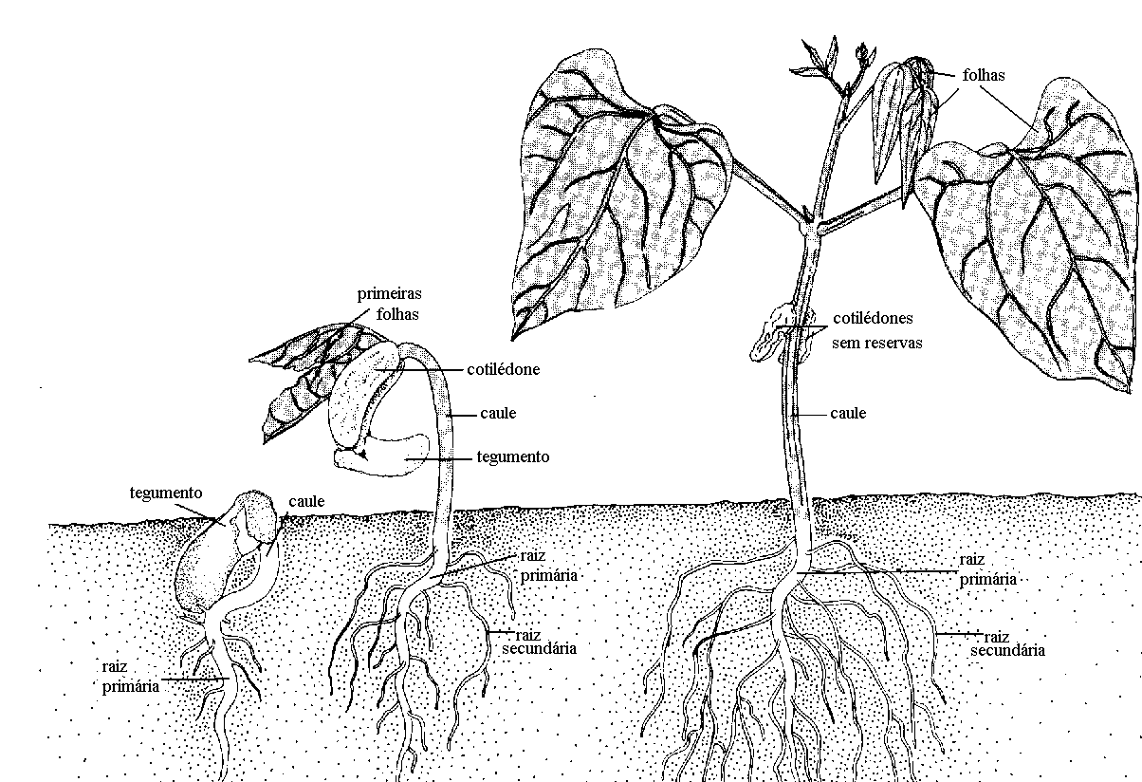

Ficha de trabalho

Para poderes responder à pergunta “Porque crescem as plantas ?” necessitas de algum material e de fazer a seguinte experiência

Material necessário:

Sementes de feijão
2 vasos com terra
Água
Lupa de mão
Caixa de cartão que possa meter um vaso
Régua, lápis e marcador
Papel de registo

Experiência

I PARTE
1º.- Escolhe 4 sementes
2º - Marca com o n.º. 1 um dos vasos com terra e com o n.º. 2 o outro vaso.
3º - Semeia 2 sementes de feijão em cada vaso.
4º - Rega bem cada um dos vasos.
5º.- Observa todos os dias e verifica se é necessário regar os vasos.

Conclusão das observações

Anota no caderno ao fim de quanto tempo os pequeninos feijoeiros apareceram ao cimo da terra dos vasos

Passadas duas semanas depois dos cotilédones dos feijoeiros já terem caído deves continuar a experiência

II PARTE
1º - Mete o vaso n.º. 1 na caixa de cartão e fecha-a.
2º - Põe o vaso n.º. 2 junto de uma janela.
3º.- Rega os vasos sempre que for preciso.
4º.- Observa todos os dias.
5º - Mede o comprimento dos pequenos feijoeiros e regista os resultados.

CRESCIMENTO DAS PLANTAS

Usa esta folha de registo para anotares os resultados das medições.

2º. Dia 4º. Dia 6º. Dia 8º. Dia 10º. Dia
Vaso  N.º.1 | Altura do feijoeiro
Vaso  N.º.1 | Cor das folhas
Vaso  N.º.1 | Queda dos cotilédones
Vaso  N.º.2 | Altura do feijoeiro
Vaso  N.º.2 | Cor das folhas
Vaso  N.º.2 | Queda dos cotilédones

Conclusão das observações.

1º.- Faz um gráfico com os resultados da medições (altura dos feijoeiros) para cada um dos vasos
2º.- Anota no caderno as diferenças que observaste nos feijoeiros que crescem no vaso n.º. 1 e no vaso n.º.2 .

Responde às perguntas:
1º.- Quais os feijoeiros que cresceram mais fortes?
2º.- O que cresceu a partir do embrião que estava dentro da semente ?
3º.- Para que servem os cotilédones ?
4º.- Como se alimenta o pequeno feijoeiro depois dos cotilédones caírem ?

